附件

安管人员理论考前培训流程

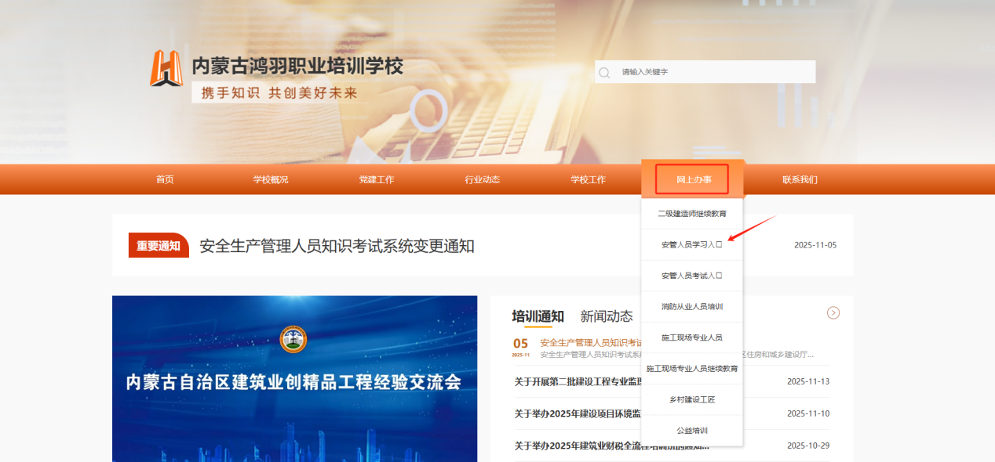
- 登录内蒙古鸿羽职业培训学校官网（https://www.nmghyxx.com）官方网站，选择【网上办事】中【安管人员学习入口】模块；


二、点击【免费注册】按钮进行注册，注册时需提供有效的手机号码。注册完成后可用手机号码进行登录；

三、用户登录后，点击【查看个人信息】-【完善信息】完善个人信息，个人信息不完整无法播放课件。完善信息后，点击【保存】；
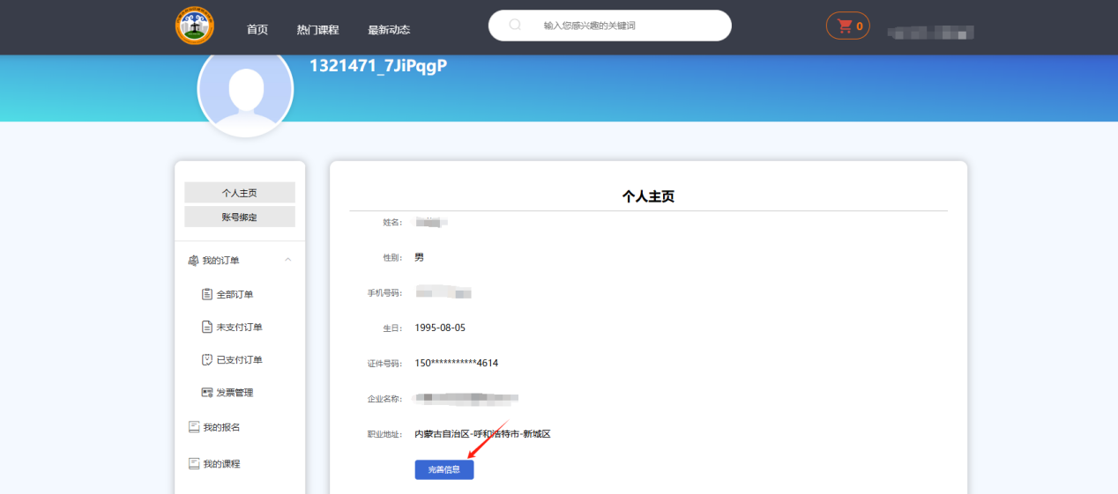

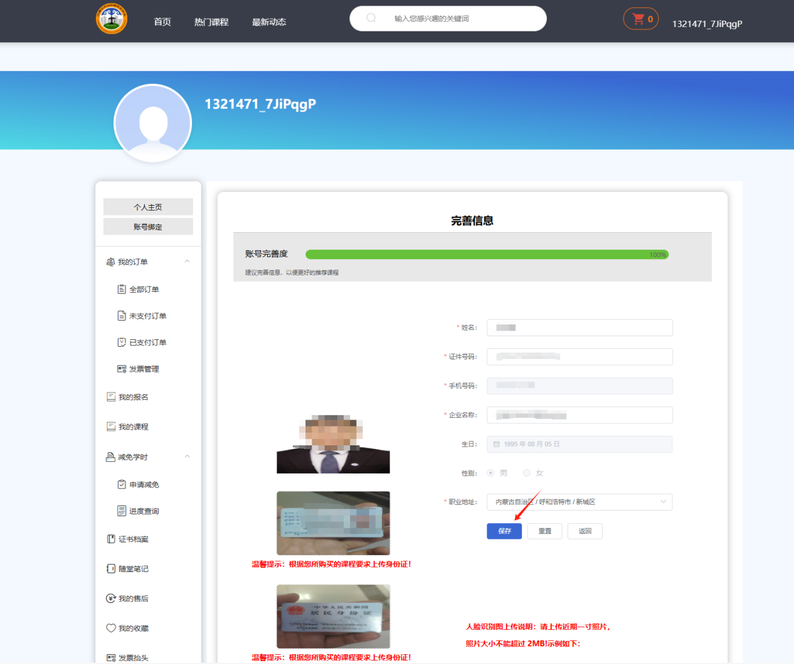

- 点击左上角【首页】--【购买课程】或点击课程图片购买课程。在【个人中心】-- 【我的课程】处学习课程。 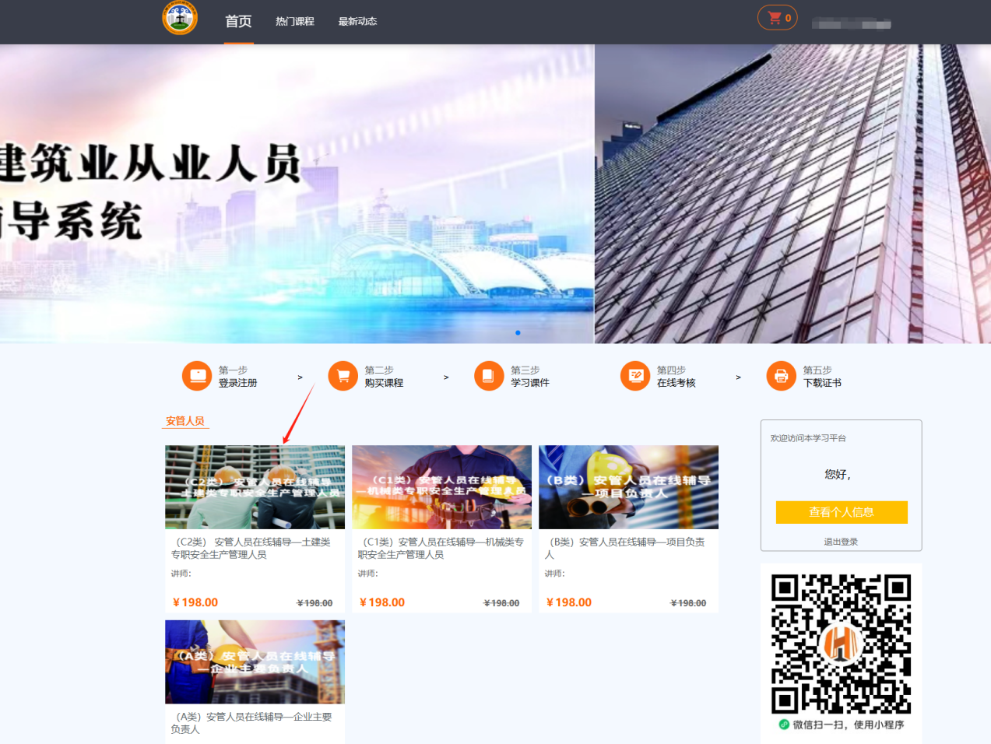

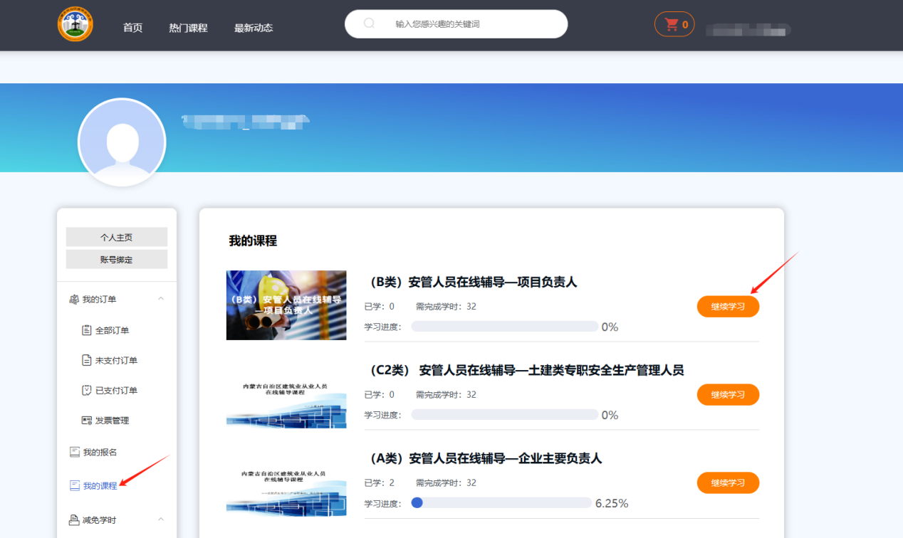

- 学习完成后可在【个人中心】--【证书档案】处下载【学时审验卡】
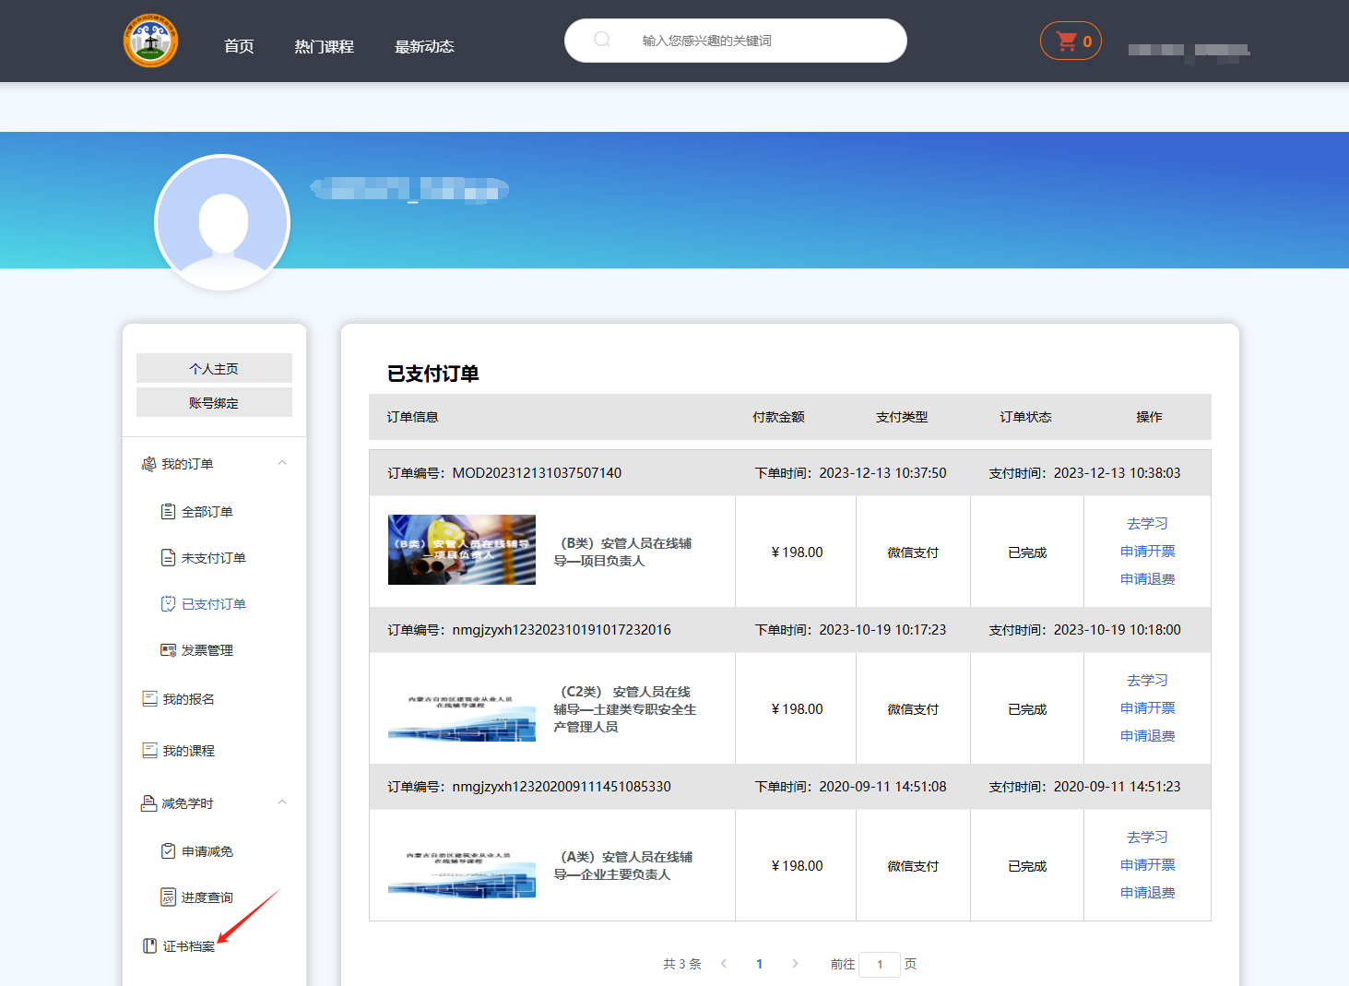
- 如需开具发票，请在【个人中心】--【我的订单】--【已支付订单】--【申请开票】处进行发票申请。
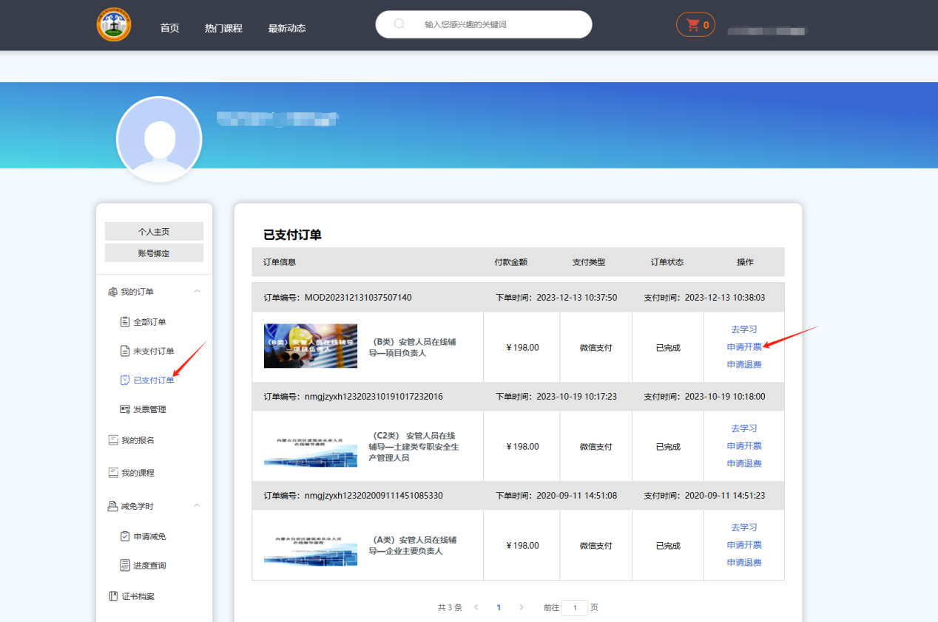
七、考前培训完成后，可在安管人员知识考试系统申请考试（https://wlpx.nmgdata.org.cn/#/zjt/login）。
2025年11月1日之前完成培训学习的学员，考生类型选择“社会化考生”。申报考试时，需上传《法人承诺书》《安全生产知识培训审验卡》。
2025年11月1日之后完成培训学习的学员，考生类型选择“非社会化考生”。申报考试时，仅需上传《法人承诺书》。

安管人员考前培训注意事项：
一、学习的电脑须具备视频采集功能，学习时将不定期进行视频抓拍。
二、视频播放过程中页面始终保持在最顶端，否则视频将暂停播放。
三、课程学习过程中随机出现相关问题或提示，请及时作出反馈，否则视频将暂停播放。
四、视频播放窗口右侧设有笔记功能，可实时记录难点、考点、疑点，方便复习。

